กิจกรรมที่ 1 ออกหน่วยรณรงค์คัดกรองภาวะสุขภาพในประชาชนอายุ 35 ปี ขึ้นไป หมู่ที่ 7 ต.บ้านควน
ครั้งที่ 1 วันที่ 8 สิงหาคม 2566
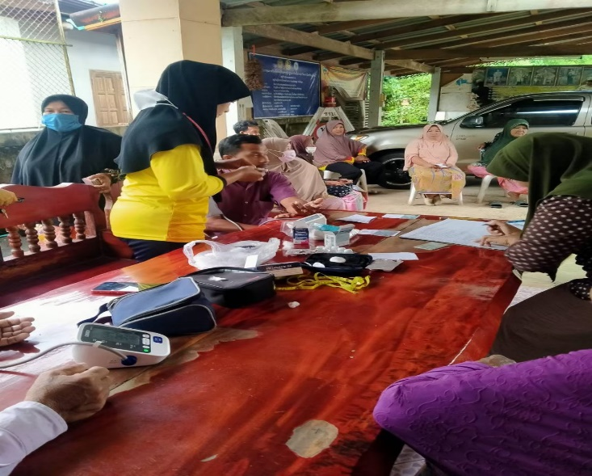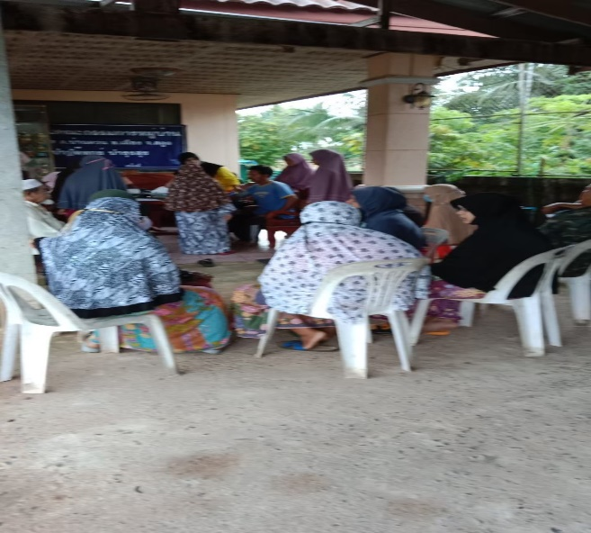
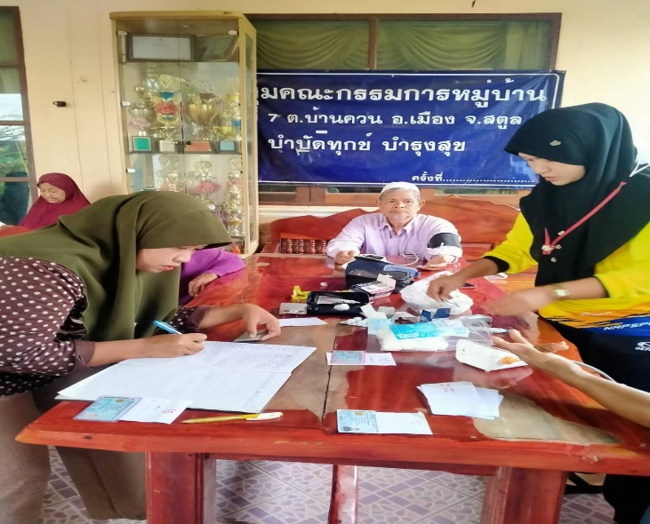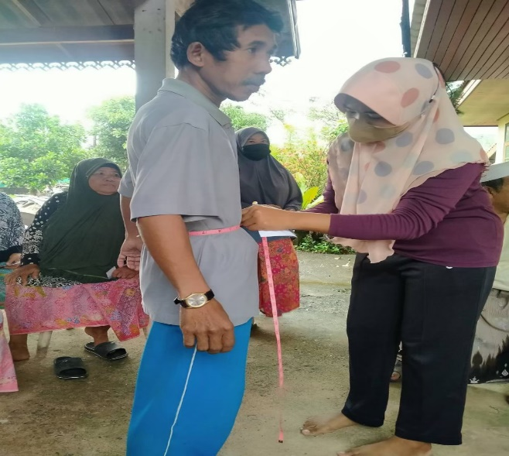
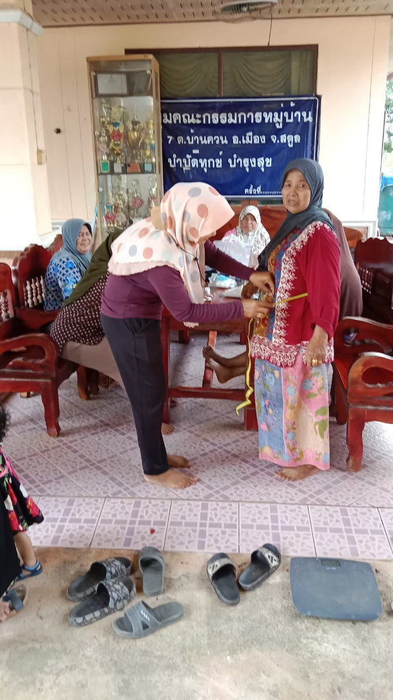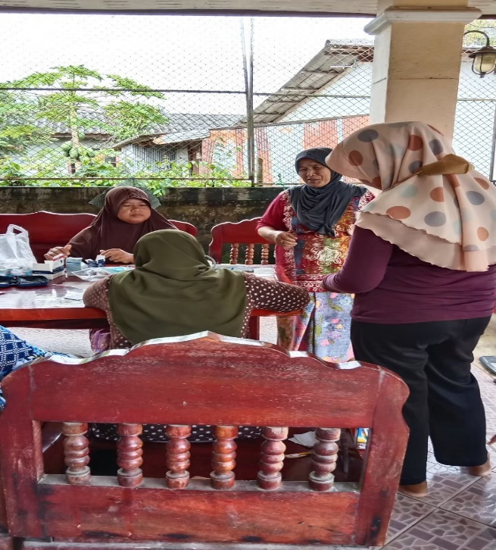

กิจกรรมที่ 1 ออกหน่วยรณรงค์คัดกรองภาวะสุขภาพในประชาชนอายุ 35 ปี ขึ้นไป หมู่ที่ 7 ต.บ้านควน
ครั้งที่ 2 วันที่ 9 สิงหาคม 2566
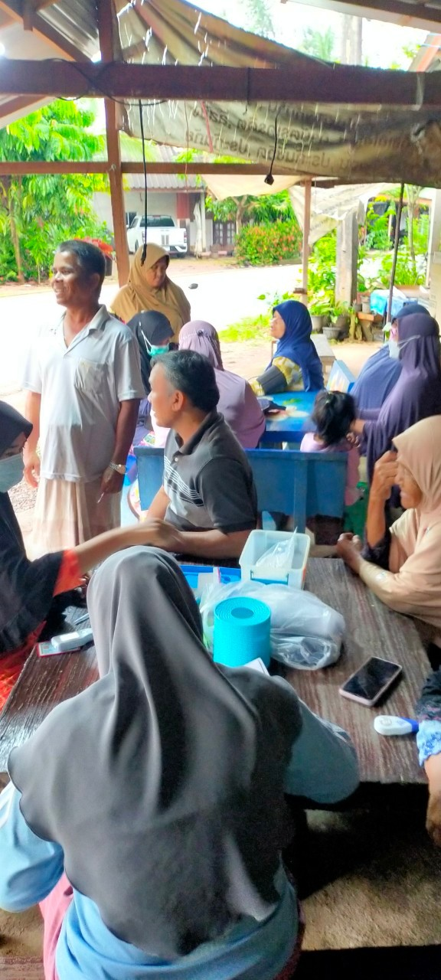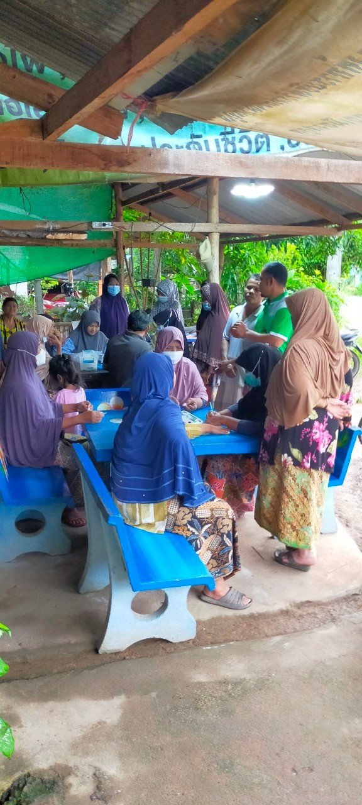
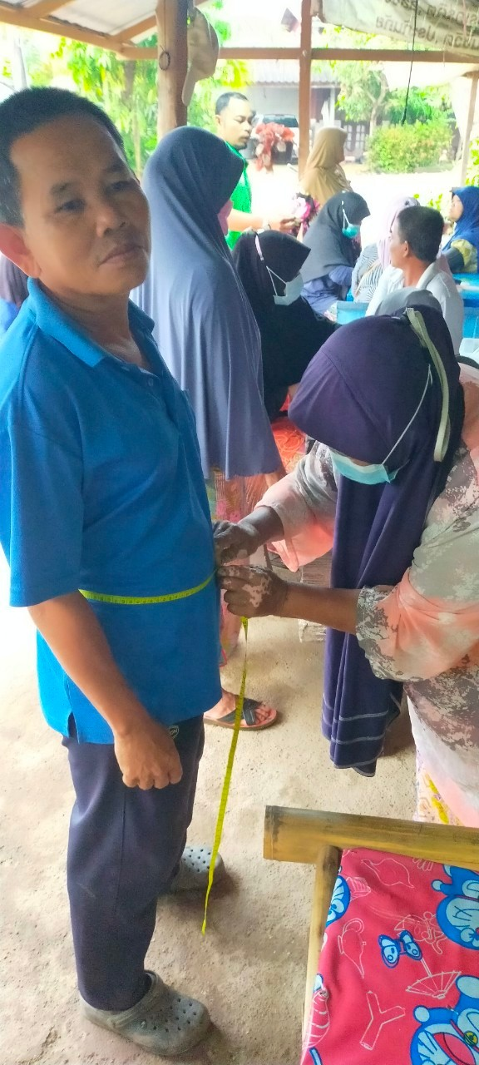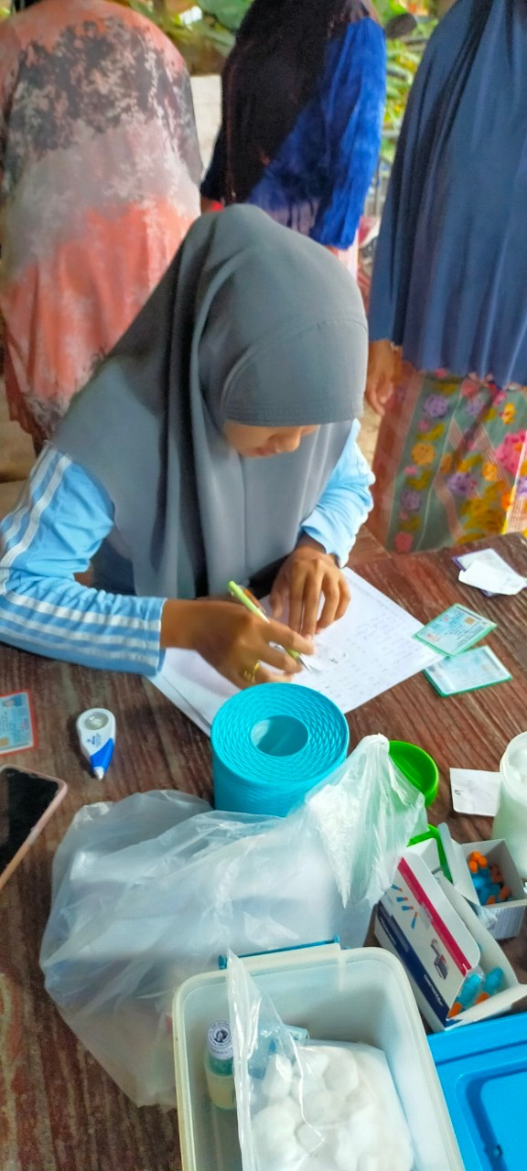
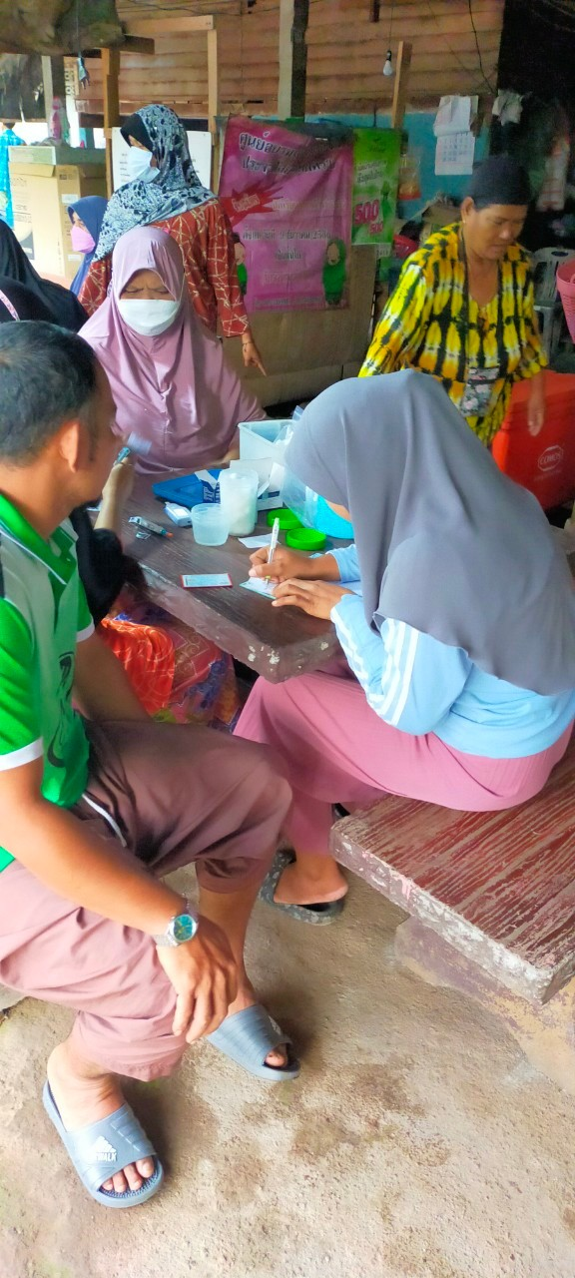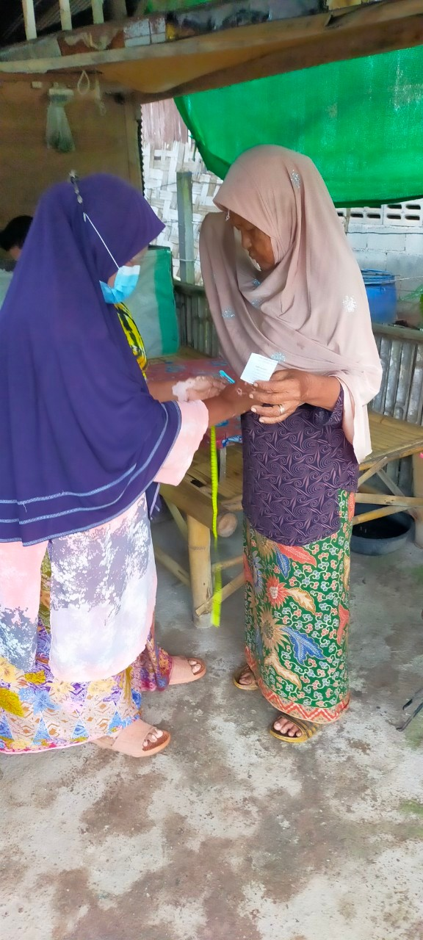

กิจกรรมที่ 1 ออกหน่วยรณรงค์คัดกรองภาวะสุขภาพในประชาชนอายุ 35 ปี ขึ้นไป หมู่ที่ 7 ต.บ้านควน
ครั้งที่ 3 วันที่ 11 สิงหาคม 2566
